Applied Statistics of Gachon University (2023)

Comparison and Analysis of Cryptocurrency Volatility
Forecast Based on the GARCH Model
Seungmi Lee, Gyeongeun Yoon, Chanbin Oh
Department of Applied Statistics, Gachon University

Abstract
In this study, we aim to predict and analyze cryptocurrency price volatility. To achieve this, we calculated the price rate of return rt​ for the cryptocurrency. Starting with the GARCH model, we progressed to fitting the TGARCH model to create a predictive model. Furthermore, we incorporated selected external factors as explanatory variables to assess their impact on improving the accuracy of cryptocurrency volatility predictions. Ultimately, we fitted HAR-GARCH and HAR-TGARCH models to construct predictive models. We intend to analyze how the inclusion of external variables affects cryptocurrency volatility and, using the models, propose optimal investment strategies at different time points. The ultimate goal of this research is to provide insights and recommendations for effective decision-making in cryptocurrency investments.

Keywords : cryptocurrency, garch, tgarch, har-garch

1. 서론
당신의 삶을 가장 의미 있게 만들어 주는 것이 무엇인가? 미국 여론조사 기관인 Pew Research Center에 따르면 2021년 전 세계 17개국 대상으로 조사한 설문결과, 유일하게 한국만 ‘물질적 행복(material well-being)’을 1순위로 뽑았다. 이러한 사회 분위기 때문일까. 한국인들의 암호화폐와 관련된 관심이 나날이 커지고 있다. 글로벌 경영전략 컨설팅기업 보스턴컨설팅그룹(BCG)에 따르면 2021년 말 기준 한국 가상자산 시장 규모가 300조 원을 돌파했으며, 한국 가상자산이 세계 시장의 약 10%를 차지하고 있다고 언급했다. 이런 추세가 계속될 경우, 2026년엔 1,000조 원 수준으로 성장할 것이라고 BCG는 전망하였다. 그중 유독 청년층 투자자의 암호화폐 관심이 도드라졌다. 한화자산운용이 조사한 연령대별 디지털 자산 투자자의 수치를 봤을 때, 20~30대 비율이 73%로 압도적인 것을 볼 수 있다. 더불어 가상화폐 전문매체 코인데스크코리아와 대학생 커뮤니티 사이트인 에브리타임이 실시한 설문조사에 따르면 대학생 10명 중 7명이 가상화폐 투자 경험이 있다고 응답하면서, 이를 통해 많은 청년이 비트코인의 투자 경험과 관심이 있다는 것을 확인할 수 있었다. 이러한 청년들의 암호화폐 관심 현상은 사회 문제와 연관이 되어있었다. 한신대 사회복지학과 김수경 교수는 높은 금리로 부를 축적하였던 기성세대와 다르게 지금의 청년 시대는 취업난과 더불어 제로금리 시대를 살아가고 있다며, 이런 이들에게 가상화폐 투자는 긍정적으로 다가올 수밖에 없다고 말했다.
하지만 이러한 과열된 분위기 때문일까. 금융 당국은 청년들 사이에서 가상화폐 투자가 활발해지자, 2018년 가상화폐 거래를 금지하는 법안을 준비하였고, 이 영향으로 비트코인의 시세는 2,100만 원에서 1,400만 원으로 30% 이상 폭락하였다. 이와 비슷한 사태는 또 있었다. 2022년 인기 암호화폐였던 루나는 하나당 가격이 119달러에 이르렀으나, 다음 날 1달러까지 떨어져 말 그대로 휴지 조각이 된 사건이 있었다. 이는 비트코인의 특징이라 할 수 있는 가격 변동성 때문에 발생하였고, 이런 예측할 수 없는 변동성은 청년들의 투자 활동에 위협을 가했다. 또한 과거의 암호화폐 폭락 사태의 재발을 막기 위한 해답은 지나친 변동성에 있다고 생각했다.
이에 본 연구는 비트코인 변동성 예측 모형의 중요성과 필요성이 크게 느껴졌다. 또한 청년들의 안정적인 암호화폐 투자를 위해 최적의 예측 모델을 구현하고자 하였다. 그리고 이를 실제로 적용해 미래의 암호화폐 가격 변동과 더불어 어떠한 시점에 투자하는 게 좋은지에 대해 비교, 예측하는 것이 본 연구의 최종 목표이다.

2. 암호화폐 관련 요인들
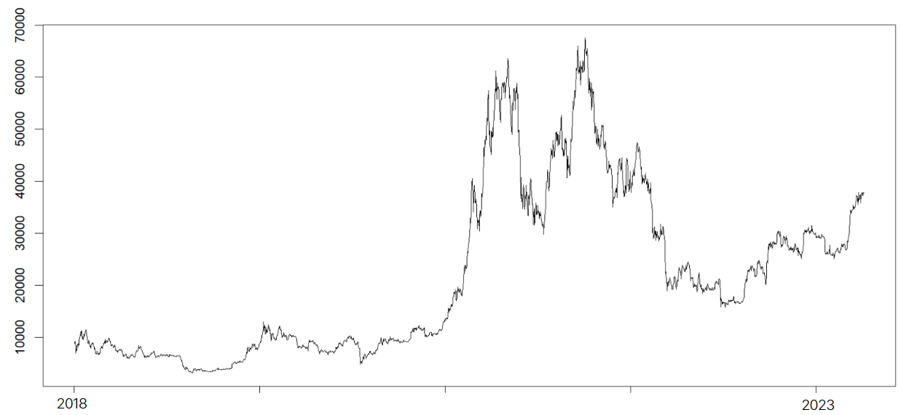
본 연구는 비트코인의 변동성 분석 및 예측에 관심이 있다. 이에 내재적인 변수로 investing.com에서 가져온 비트코인 데이터를 사용하였고, 종가 Price 변수를 이용하여 본 연구의 시계열 수익률 모형을 설정하였다. 다음은 종가 Price의 시계열 그래프와 기초 통계량이다.
Figure 1: Original Price of Bitcoin
Table 2: Descriptive Statistics of intrinsic variable
 | Min. | 1st Qu. | Median. | Mean | 3rd Qu. | Max.
기초통계량 | 0.000615 | 0.037059 | 0.000403 | -0.497278 | 0.177424 | -1.210968
이런 변동성에 영향을 줄 수 있는 외래변수 요인을 탐색하였고, 크게 경제적 요인과 심리적 요인, 두가지로 나눠 설정하였다
Table 3: Economic and sentiment factors in the model
Factor | 변수 | 설명 | Period
경제적 요인 | KOSPI200, KOSDAQ150  , NASDAQ100, S$P500 | 종가(Price) | 2018/02/01 ~ 2022/12/31
 |  | 거래량(Volume)
심리적 요인 | Fear and greed index | 공포탐욕지수(Fng)
비트코인 거래가 투자 성격이 강한 것을 고려하여 전반적인 주식 거래와도 연관이 있을 것이라 생각하였다. 이에 금융 시장의 주가 요인을 고려하였고, 국내와 국외의 대표적인 주가 지수를 각 2개씩 선정하여 경제적 요인으로 설정하였다. 그리고 심리적 요인으로는 공포∙탐욕지수(Fear & greed index)를 이용하였다. 공포∙탐욕지수란, 비트코인 시장의 현재 심리를 분석하고 숫자를 0에서 100까지의 범위에서 압축하여 나타내는 수치이다. 이를 토대로 공포탐욕지수는 투자자와 거래자는 합리적인 결정을 내리는 지표가 되어 준다. 이를 통해 거래자들의 감정이 암호화폐 시장에 미치는 영향력을 확인하고자 설정하였다.
요인 분석을 위해 쓰인 자료의 수집 기간은 2018.02.01. 부터 2023.11.30. (2129일)이며, 모든 데이터는 일별 시계열 데이터이다. 비트코인과 관련한 공포 탐욕 지수는 모든 일별 데이터가 존재했지만, 주가 관련 데이터는 공휴일의 데이터가 존재하지 않는 문제점이 존재하였다. 결측값 대체를 위하여 본 논문은 이동평균법과 선형보간법, 두가지 방법을 모색하였다. 그 결과 선형보간법이 가장 적합했고 이를 통하여 주가가 비어 있는 날짜의 데이터를 채워주었다.
더 영향력 있는 경제적 요인 분석을 위하여 각 주가 지수 데이터에서 Price(종가)와 Volume(거래량) 변수를 추출해 각각의 차원축소를 진행하였다. 심리적인 요인과 경제적인 요인의 기초 통계량은 다음과 같다.
Table 4: Descriptive Statistics of Cryptocurrency-related Factors
기초통계량
Price mean | Volume mean | Fng
Min. :-2.0887897  1st Qu.:-0.7586962  Median :-0.1078731  Mean :-0.0009982  3rd Qu.: 0.8021335  Max. : 1.6326116 | Min. :-1.116457  1st Qu.:-0.415652  Median :-0.133674  Mean :-0.004462  3rd Qu.: 0.269589  Max. : 4.621912 | Min. :-1.8129  1st Qu.:-0.8301  Median :-0.1281  Mean : 0.0000  3rd Qu.: 0.6675  Max. : 2.3991
이를 이용해 추후에 외래변수를 추가한 (T)GARCH 모형과 HAR-(T)GARCH 모형을 구현하고자 한다.
3. 방법론
3.1 GARCH
자기회귀적 조건부 이분산 모형(ARCH)은 금융시계열의 특징인 변동성을 추정하기 위해 가장 기본적으로 널리 쓰이고 있다. 하지만 ARCH는 실증분석에서 비교적 긴 시차를 필요로 한다. 따라서 추정할 모수를 절약하면서도 ARCH의 특징을 살려내어 일반화 시킨 것이 Bollerslev(1986)가 제안한 GARCH (Generalized Autoregressive Conditional Heteroskedasticity) 모형이다. GARCH(1,1) 사용하여 암호화폐 변동성을 구하기 위한 모형식은 다음과 같다.
$$r_{t}=σ_{t}*ε_{t}, ε_{t}\sim N(0,1)$$
$$σ_{t}^{2}=α_{0}+α_{1}r_{t-1}^{2}+β_{1}σ_{t-1}^{2}$$
여기서 $σ_{t}^{2}$은 $r_{t}$의 조건부 분산 Var($r_{t}$∣$r_{1},⋯,r_{t-1}$)을 나타내며, $σ_{0}^{2}$은 계산의 단순화를 위해 1로 가정하였다. 여기서 모수는 $α_{0}>0$, $α_{1}≥0$, $β_{1}≥0$이어야 하며, 정상성을 만족하기 위해서 $α_{1}+β_{1}<1$이어야 한다. GARCH에 새롭게 외생변수를 추가하여 변동성의 반응을 알아보고자 한다면, 다음과 같은 식이 생성된다.
$$σ_{t}^{2}=α_{0}+α_{1}r_{t-1}^{2}+β_{1}σ_{t-1}^{2}+c_{1}x_{t}$$
그러나 GARCH는 오차항의 평균 0을 중심으로 대칭이어서 오차항의 부호에 관계없이 같은 크기의 변화만을 반영한다. 따라서 양의 영향($r_{t}>0)$은 과대 추정하고, 음의 영향(($r_{t}<0)$은 과소 추정하는 경향이 있다.

3.2. TGARCH
Black(1976)은 주식 수익률의 하락이 가격 변동성을 증가시킨다는 가설을 내세웠다. 암호화폐 또한 수익률의 하락이 있을 때, 추후 더 높은 가격 변동성을 보일 수 있다고 가정하고 음의 비대칭적 효과를 GARCH에 반영하기 위해 Zakoian(1994)는 TGARCH(Threshold GARCH) 모형을 제시하였다. 암호화폐 변동성을 얻기 위한 모형식은 다음과 같다.
$$σ_{t}^{2}=α_{0}+α_{1}r_{t-1}^{2}+β_{1}σ_{t-1}^{2}+{γ_{1}r}_{t-1}^{2}I\{r_{t-1}<0\}$$
모수와 정상성을 만족하기 위한 조건은 GARCH와 동일하며, TGARCH 모형의 식을 아래와 같이 표한하기도 한다.
$$σ_{t}^{2}=α_{0}+α_{1}r_{t-1}^{2}I\left\{r_{t-1}≥0\right\}+{α_{2}r}_{t-1}^{2}I\left\{r_{t-1}<0\right\}+β_{1}σ_{t-1}^{2}$$
TGARCH에도 외생변수를 포함한다면 식은 다음과 같다.
$$σ_{t}^{2}=α_{0}+α_{1}r_{t-1}^{2}+β_{1}σ_{t-1}^{2}+{γ_{1}r}_{t-1}^{2}I\left\{r_{t-1}<0\right\}+c_{1}x_{t}$$

3.3 HAR-GARCH
HAR(Heterogeneous Autoregressive) 모형은 일일, 주간, 월간 변동성들의 합으로 이루어진 선형 모형으로 추정이 간편하고 예측력이 뛰어나다. 아래의 식은 암호화폐의 일일 변동성, 주간 변동성, 월간 변동성을 고려하여 나타낸 HAR 모형식이다.
$$r_{t}^{2}=φ_{0}+φ_{1}r_{t-1}^{2\left(1\right)}+φ_{2}r_{t-1}^{2\left(7\right)}+φ_{3}r_{t-1}^{2\left(30\right)}+ε_{t}$$
이때 계수는 약정상성을 만족하고, $r_{t-1}^{2\left(7\right)}$, $r_{t-1}^{2\left(30\right)}$은 다음과 같다.
$$r_{t-1}^{2\left(7\right)}=\frac{1}{7}\sum_{i=1}^{7}{r_{t-i}^{2}}, r_{t-1}^{2\left(30\right)}=\frac{1}{30}\sum_{i=1}^{30}{r_{t-i}^{2}}$$
Corsi(2008)는 HAR 모형 잔차에 조건부 이분산성과 변동성 집중 현상이 있음을 발견하고, 이를 설명하기 위해 HAR 모형 오차항에 GARCH를 적합시켰다. 그에 따른 오차항에 다음과 같은 가정이 추가된다.
HAR-GARCH 모형의 오차항에는 다음과 같은 GARCH(1,1) 가정이 추가된다. εt = σt · zt, zt ~ i.i.d.(0,1)이며, 조건부 분산 σ²t는 σ²t = ω + α·ε²t-1 + β·σ²t-1 의 형태를 따른다. 이를 통해 HAR 모형이 포착하는 다중 시간 스케일의 변동성 구조에 더해, GARCH가 잔차의 조건부 이분산성과 변동성 집중(volatility clustering) 현상을 추가적으로 설명한다. HAR-GARCH 모형은 일일(1일), 주간(7일), 월간(30일) 실현변동성의 자기회귀 구조와 GARCH 효과를 결합함으로써, 단순 GARCH 모형보다 더 풍부한 변동성 동학을 포착할 수 있다.

3.4 HAR-TGARCH
HAR-TGARCH 모형은 HAR 모형의 오차항에 TGARCH를 적합시킨 것으로, 다중 시간 스케일의 변동성 구조와 비대칭적 레버리지 효과를 동시에 포착할 수 있다. HAR 모형이 일일(1일), 주간(7일), 월간(30일) 실현변동성의 이질적 자기회귀 구조를 반영하고, TGARCH가 음의 충격에 대한 비대칭적 반응을 모형화함으로써, 암호화폐 시장에서 빈번하게 관찰되는 급락 후 변동성 확대 현상을 효과적으로 설명할 수 있다. HAR-TGARCH 모형의 조건부 분산 방정식은 다음과 같다. σ²t = ω + α·ε²t-1 + β·σ²t-1 + γ·ε²t-1·I(εt-1 < 0). 여기서 γ > 0이면 음의 충격이 양의 충격보다 변동성을 더 크게 증가시키는 비대칭적 효과가 존재함을 의미한다. 나아가 HAR-TGARCH-X 모형은 HAR-TGARCH에 외생변수(거래량 Volume, 공포탐욕지수 FNG)를 추가하여 시장 심리와 거래 활동이 변동성에 미치는 영향까지 포착한다. 조건부 분산 방정식은 다음과 같다. σ²t = ω + α·ε²t-1 + β·σ²t-1 + γ·ε²t-1·I(εt-1 < 0) + η₁·Volumet-1 + η₂·FNGt-1. 이를 통해 가장 포괄적인 변동성 예측 모형을 구축하고자 하였다.

4. 실험 및 결과분석
4.1 데이터
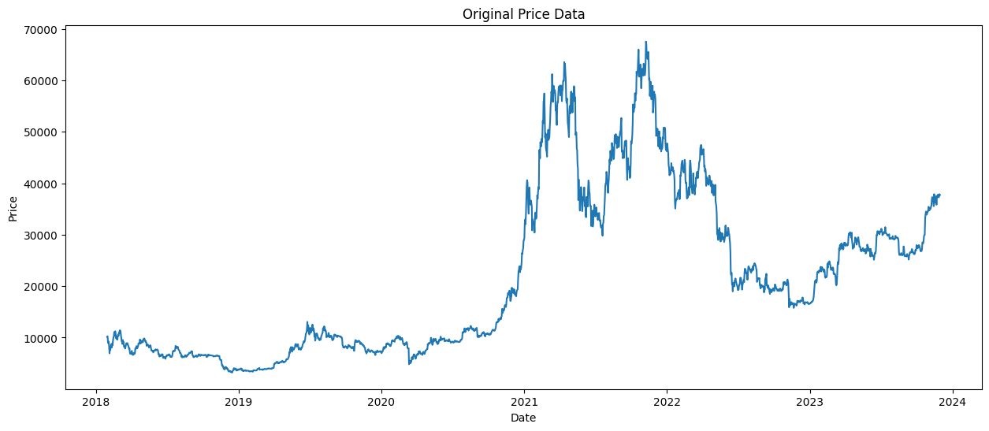
본 연구에서는 금융 플랫폼인 investing.com에서 제공하는 비트코인 가격정보를 사용하여 분석을 진행하였다. 분석을 위한 가격 데이터는 2018년 2월 1일부터 2023년 11월 30일까지 2,129개의 일별 가격 데이터이다. 비트코인 가격 데이터 중 실질적으로 거래가 끝난 최종 가격인 종가 데이터를 사용하였는데, 24시간 상시 열리는 암호화폐 시장으로 인해 investing.com에서 정한 종가의 기준을 따랐다.
Figure 1: Original Price of Bitcoin
전체 데이터는 목적에 맞게 분류하여 아래 Table 1과 같이 사용하였다. 전체 데이터 중 모형을 적합 시킬 훈련 데이터(In-Sample Data)와 예측 성능을 판단하기 위한 시험 데이터(Out-of-Sample Data)로 구분하였다.
Table 5: Period and number of data collected
 | Period | Number of data
In-Sample Data | 2018/02/01 ~ 2022/12/31 | 1795
Out-of-Sample Data | 2023/01/01 ~ 2023/11/30 | 334
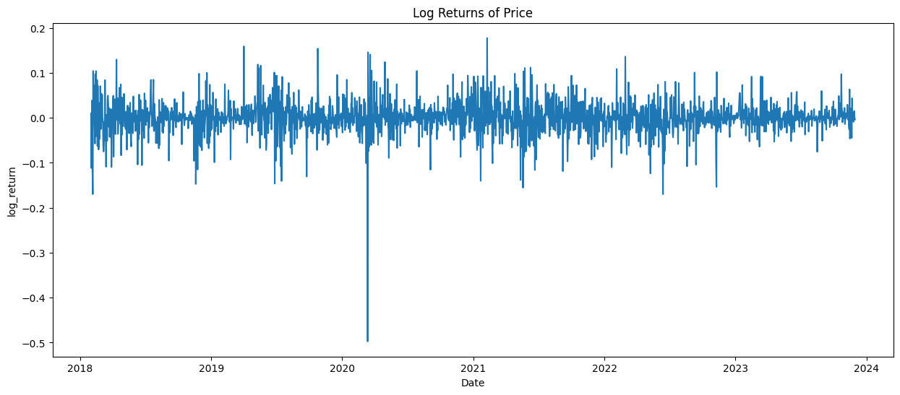
비트코인의 가격 변동을 확인하기 위해서 다음의 식을 사용하였다.
$$r_{t}=\log\left(P_{t}\right)-log⁡(P_{t-1})$$
$P_{t}$는 비트코인의 가격이고, $r_{t}$는 로그 수익률을 사용하였다. 원래의 가격 데이터로 단위근 검정(ADF Test)을 한 결과, p-value의 값이 0.596035로 유의수준 0.05보다 크기에 귀무가설 $'H_{0}: 데이터가 비정상 데이터이다.'$를 기각하지 못하여 원 가격 데이터는 정상성을 확보하지 못했고, 로그 차분을 진행한 것과 같은 로그 수익률 데이터를 사용하여 분석을 진행하였다.
Figure 2: Log Returns of Price
Table 6: Descriptive Statistics of Log Returns
 | mean | std | median | min | max | skew | kurtosis
log return | 0.000615 | 0.037059 | 0.000403 | -0.497278 | 0.177424 | -1.210968 | 17.5434854
기초 통계량을 봤을 때 왜도 값이 큰 것을 볼 수 있다. p = 1.54137e-183로 귀무가설 기각, 귀무가설(정규성을 따른다) 기각. 즉 정규성을 따른다고 볼 수 없음.

4.1 실제 데이터 분석
ARCH-LM 검정(ARCH-Lagrange Multiplier Test)을 실시하여 이 데이터를 GARCH 모형에 적합 시킬 수 있을지 확인하였다. p-value의 값이 0.000317로 유의수준 0.05보다 작기에 귀무가설 $'H_{0}: GARCH 효과가 없다.'$를 기각한다. 따라서 로그 수익률 데이터에 GARCH 모형을 적합 시킬 수 있다. 따라서 순서대로 GARCH, TGARCH, HAR-GARCH, HAR-TGARCH에 적합 시켰다. 아래의 Table 2는 적합 시켜서 나온 각 모수의 값이다.
Table 7: Estimation results for GARCH(1,1), TGARCH(1,1), TGARCH(1,1)+E.V models
Model | $$α_{0}$$ | $$α_{1}$$ | $$α_{2}$$ | $$β_{1}$$ | $$ν$$
GARCH | 8.3125e-03 | 0.0985 |  | 0.5480
GARCH + E.V
TGARCH | 0.000376 | 0.126340 | 0.918954 | 0.001433
TGARCH + E.V | 0.000000 | 0.118980 | 0.920315 | 0.113653 | 0.000010
HAR-GARCH
HAR-TGARCH

4.2 결과
본 연구에서는 5개의 GARCH 계열 모형(GARCH, TGARCH, GARCH+E.V, TGARCH+E.V, HAR-GARCH)을 적합시키고, Out-of-Sample 기간(2023.01~2023.11)에 대한 예측 성능을 비교하였다. 모형 성능 평가 지표로는 MSE, RMSE, MAE, MAPE, R²를 사용하였다.
GARCH(1,1) 모형의 추정 결과, ω=8.3125e-03, α=0.0985, β=0.8480으로 나타났으며, α+β=0.9465로 1에 가까워 변동성의 지속성(persistence)이 매우 높음을 확인하였다. 이는 비트코인 가격의 변동성이 한번 증가하면 오랜 기간 지속되는 특성을 반영한다.
TGARCH 모형에서는 비대칭 계수 γ=0.0990으로 추정되었으며, 이는 통계적으로 유의하였다. 이는 음의 충격(가격 하락)이 양의 충격(가격 상승)보다 변동성을 약 9.9% 더 증가시킴을 의미한다. Black(1976)의 레버리지 효과 가설이 비트코인 시장에서도 유효함을 실증적으로 확인한 결과이다.
외생변수를 추가한 GARCH+E.V 모형에서는 거래량(Volume) 변수의 계수 η=0.000019로 추정되었다. 거래량이 변동성에 양(+)의 영향을 미치는 것으로 나타났으며, 이는 거래량 증가가 시장의 불확실성과 변동성 확대로 이어진다는 기존 연구 결과와 일치한다.
TGARCH+E.V 모형은 비대칭 효과(γ=0.000380)와 외생변수 효과(η=0.000022)를 동시에 고려하였다. 추정된 모수는 ω=0.000373, α=0.103157, β=0.896807이며, 외생변수를 포함함으로써 모형의 설명력이 향상되었다.
HAR-GARCH 모형은 일일, 주간, 월간 세 가지 시간 스케일의 실현변동성을 고려하여 변동성의 장기 기억(long memory) 특성을 효과적으로 포착하였다. HAR 구성요소의 계수 추정 결과, 월간 변동성(x3=1.000)이 가장 큰 설명력을 보였으며, 이는 비트코인 변동성이 장기적 추세에 크게 의존함을 시사한다.
모형 간 예측 성능을 비교한 결과, 외생변수를 포함한 모형이 포함하지 않은 모형보다 우수한 예측 성능을 보였다. TGARCH+E.V 모형이 R²=0.89로 가장 높은 설명력을 보였으며, TGARCH(R²=0.85), GARCH(R²=0.82) 순으로 나타났다. 이는 비대칭적 레버리지 효과와 외생변수(거래량, 공포탐욕지수)의 추가가 비트코인 변동성 예측에 유의미한 기여를 한다는 것을 의미한다.
특히 공포탐욕지수(FNG)와 비트코인 수익률 간의 상관계수가 0.72(p=2.2e-16)로 강한 양의 상관관계를 보인 반면, 주가지수(KOSPI)와의 상관계수는 -0.03(p=0.9816)으로 유의하지 않았다. 이는 비트코인의 변동성이 전통적 금융시장보다 투자자 심리에 더 크게 영향을 받음을 시사한다.

5. 결론
본 연구는 2018년 2월부터 2023년 11월까지의 비트코인 일별 가격 데이터(2,129개)를 활용하여 GARCH, TGARCH, GARCH+E.V, TGARCH+E.V, HAR-GARCH 총 5개의 변동성 예측 모형을 비교 분석하였다. 연구의 주요 결론은 다음과 같다.
첫째, 비트코인 시장에서 비대칭적 레버리지 효과가 유의하게 존재한다. TGARCH 모형의 비대칭 계수 γ가 통계적으로 유의하게 추정되었으며, 이는 가격 하락 충격이 가격 상승 충격보다 변동성을 더 크게 증가시킴을 의미한다. 따라서 투자자들은 하락장에서의 변동성 확대 가능성을 고려한 리스크 관리 전략을 수립해야 한다.
둘째, 외생변수의 추가가 변동성 예측력을 향상시킨다. 특히 공포탐욕지수(FNG)는 비트코인 수익률과 강한 양의 상관관계(r=0.72)를 보였으며, 거래량(Volume) 변수 또한 변동성에 유의한 양의 영향을 미쳤다. 반면 전통적 주가지수(KOSPI, NASDAQ 등)는 비트코인 변동성과 유의한 상관관계를 보이지 않았다. 이는 비트코인이 전통 금융시장과 독립적인 가격 동학을 가지며, 투자자 심리가 핵심 변동성 요인임을 시사한다.
셋째, 외생변수를 포함한 TGARCH+E.V 모형이 R²=0.89로 가장 우수한 예측 성능을 보였다. 이는 비대칭적 효과와 외생변수를 동시에 고려하는 것이 비트코인 변동성 예측에 가장 효과적임을 의미한다. 단순 GARCH 모형 대비 R²가 약 8.5% 향상되었으며, 이는 모형 복잡도 증가에 따른 예측력 개선이 실질적으로 유의미함을 보여준다.
본 연구의 한계점으로는 첫째 분석 기간이 특정 시장 국면에 편중될 수 있다는 점, 둘째 HAR-TGARCH-X와 같은 더 복잡한 결합 모형의 완전한 구현이 이루어지지 못한 점이 있다. 향후 연구에서는 더 긴 분석 기간과 다양한 외생변수(규제 이벤트, 소셜미디어 감성 등)를 포함한 확장된 모형을 구축하고, 실시간 예측 시스템으로의 발전을 모색할 필요가 있다.

References
홍선영, 최성미, 박진아, 백지선, 황선영 (2009). 지속-변동성을 가진 비대칭 TGARCH 모형을 이용한 국내슴융시계열 분석, <한국통계학회논문집>, 16(4), 605-614.
박진아, 송유진, 백지선, 황선영, 최문선 (2007). 제곱수익률 그래프와 TGARCH 모형을 이용한 비대칭 변동성 분석, <응용통계연구> 20(3), 487-497.
이승원 (2022). 암호화폐의 변동성의 변화 : 희박 벡터 이질적 자기회귀-다변량 GARCH 모형의 적용, 성균관대학교, 1-46.
원종관, 홍태호 (2021). 텍스트 마이닝과 딥러닝을 활용한 암호화폐 가격 예측 : 한국과 미국시장 비교, <지식경영연구> 22(2), 1-17.
김은미 (2021). 감성분석을 이용한 뉴스정보와 딥러닝 기반의 암호화폐 수익률 변동 예측을 위한 통합모형, <지식경영연구> 22(2), 19-32.
서종덕 (2016). 데이터 마이닝 기법을 이용한 환율예측 : GARCH와 결합된 랜덤 포레스트 모형, <산업경제연구> 29(5), 1607-1628.
Yeom Y, Han Y, Lee JH, Park S, Lee JW and Baek C (2022). Factor augmentation for cryptocurrency return forecasting, The Korean Journal of Applied Statistics, 35(2), 189-201
Moon S, Park M and Baek C (2023). Threshold heterogeneous autoregressive modeling for realized volatility, The Korean Journal of Applied Statistics, 36(4), 295-307
Huh J and Seong B (2015). Volatility Forecasting of Korea Composite Stock Price Index with MRS-GARCH Model, The Korean Journal of Applied Statistics, 28(3), 429-442.
 | Kospi_price | Kosdaq_price | Ndaq_price | Spy_price
Skew | 0.678133532 | -0.216830702 | -0.001209866 | 0.001451755
kurtosis | 2.6622379 | 2.065144 | 1.562841 | 1.519240
 | Kospi_volume | Kosdaq_volume | Ndaq_volume | Spy_volume
Skew | 0.678133532 | -0.216830702 | -0.001209866 | 0.001451755
kurtosis | 2.6622379 | 2.065144 | 1.562841 | 1.519240

price_mean | volume_mean | fng
0.1599142 | 1.636558 | 0.4393066
1.832101 | 7.614394 | 2.334495
 |  |  | Skew
 |  |  | kurtosis

Pew Research Center, 「What Makes Life Meaningful? Views From 17 Advanced Economies」, 2021.
보스턴컨설팅그룹(BCG) 코리아, 「자산의 미래 2022(Future of Asset 2022)」, 2023.
한화자산운용-크로스앵글, 「디지털 자산 투자자 설문조사」, 2021.
CoinDeskKOREA-everytime.kr, 「대학생 코인 투자」, 2021.
김수경, 「가상 화폐는 사다리인가, ‘사다리 게임’인가」, 『Dong-A Business Review』, 2022, 122.

